Video 1: Sametová revoluce ve fotografii

Video 2: Oslava 17. listopadu na Národní třídě
Jaké pocity ve vás osoby na fotografiích vyvolávají? Jak na vás působí?

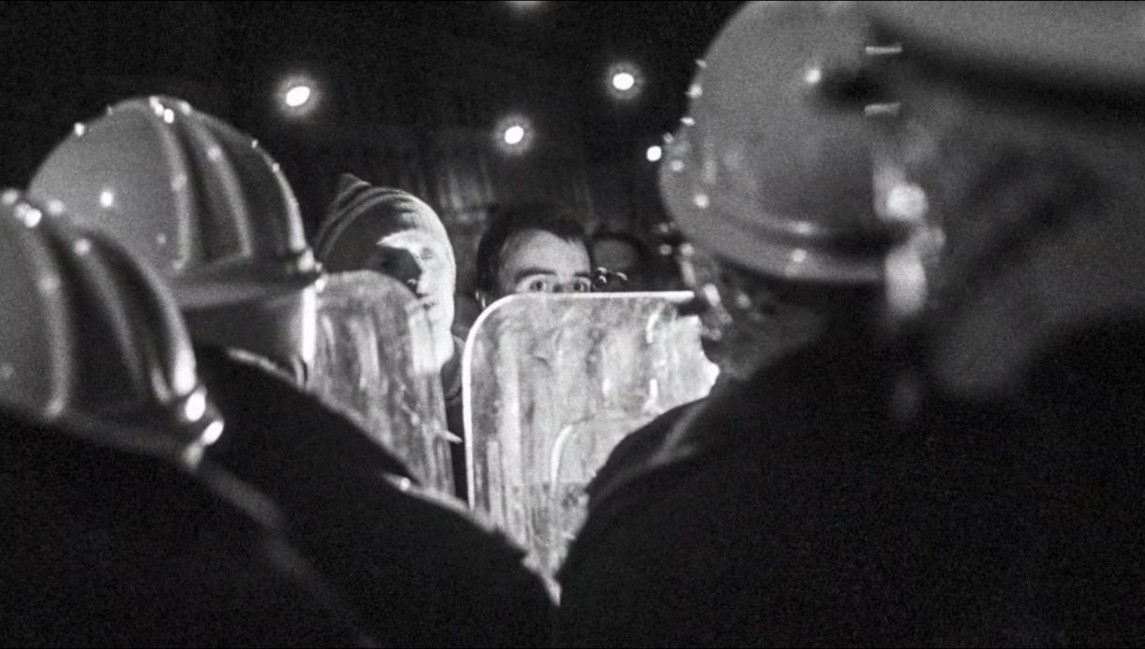

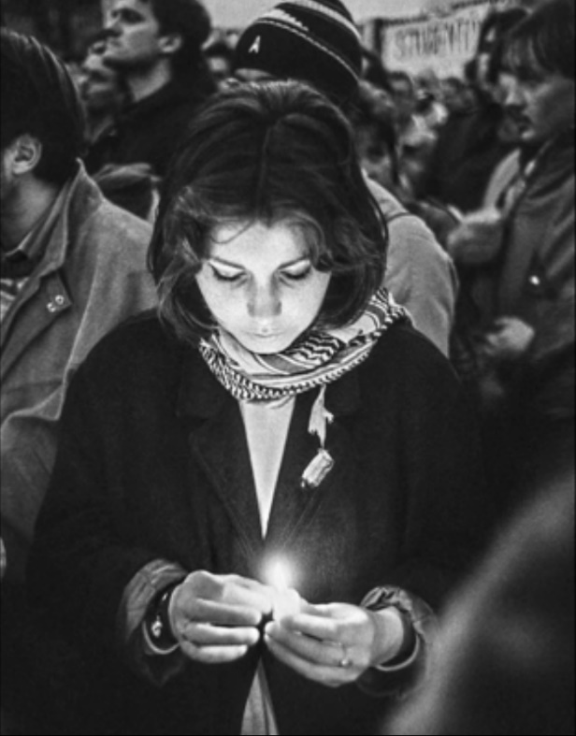
Pozn.: Fotografie ze studentského pochodu 17. listopadu od fotografa Jana Šibíka.
Zdroj: https://edu.ceskatelevize.cz/video/4410-sametova-revoluce-ve-fotografii

Otázky k videu 1:
- Uveďte nové skutečnosti, které jste se z filmu dozvěděli:
……………………………………………………………………………………………………………………………………………………………………………………………………………………………………………………………………………………………………

- Vyjmenujte skutečnosti, které pro vás byly nejvíce překvapivé:
……………………………………………………………………………………………………………………………………………………………………………………………………………………………………………………………………………………………………

- Napište otázky, které vás při sledování filmu napadly:
……………………………………………………………………………………………………………………………………………………………………………………………………………………………………………………………………………………………………

- Vysvětlete význam hesla „Máme holé ruce“:
……………………………………………………………………………………………………………………………………………………………………………………………………………………………………………………………………………………………………

- Fotograf Jan Šibík ve filmu popisuje své dojmy ze sametové revoluce. Proč podle vás mezi lidmi panovala zvláštní atmosféra?
……………………………………………………………………………………………………………………………………………………………………………………………………………………………………………………………………………………………………

- Zeptejte se rodičů a prarodičů, jak na listopadové události vzpomínají. Jejich postřehy si zapište.
(Například: Kdy a jakým způsobem jste se o událostech 17. listopadu 1989 v Praze dozvěděli? Jaké jste měli pocity z konce listopadu 1989? Co zásadního změnily polistopadové události ve vašem životě?)
…………………………………………………………………………………………………………………………………………………………………………………………………………………………………………………………………………………………………………………………………………………………………………………………………………………………………………………………………………………………………………………………………………………………………………………………………………

Otázky k videu 2:
- Co lidé v rámci oslav nejčastěji dělají u pamětní desky k 17. listopadu na Národní třídě v Praze? A kdo se oslav účastní?
………………………………………………………………………………………………………………………………………………………………………………………………………………………………………………………………………………………………………………………………………………………………………………………………………………………………………………………

- Jaký další program je s tímto státním svátkem spojen?
……………………………………………………………………………………………………………………………………………………………………………………………………………………………………………………………………………………………………

